全国2010年4月高等教育自学考试
计算机组成原理试题
课程代码：02318

一、单项选择题（本大题共15小题，每小题2分，共30分）
在每小题列出的四个备选项中只有一个是符合题目要求的，请将其代码填写在题后的括号内。错选、多选或未选均无分。
1.若十进制数为101，则其对应的二进制数为（ ）
A.01100101 B.01010011
C.01110001 D.01010010
2.若十进制数为-49，则其对应的补码[X]_{补}为（ ）
A.11100011 B.11111001
C.11001111 D.11001110
3.n+l位定点小数的反码表示范围是（ ）
A.-1+2^{-n}≤X≤1-2^{-n} B.-2^{n}+1≤X≤2^{n}-1
C.-1-2^{n}≤X≤1+2^{n} D.-2^{n}≤X≤-2^{n}+1
4.存取速度最快的存储器是（ ）
A.主存 B.硬盘
C.高速缓存 D.光盘
5.若地址总线为A₁₅（高位）～A₀（低位），若用4KB的存储芯片组成8KB存储器，则加在
各存储芯片上的地址线是（ ）
A.A₁₁～A₀ B.A₁₀～A₀
C.A₉～A₀ D.A₈～A₀
6.在磁盘数据记录方式中，用改进调频制记录数据“1”时，在位单元中间电流的变化是
（ ）
A.从负值变到正值 B.从正值变到负值
C.从负值变到正值或从正值变到负值 D.保持不变
7.在存储器堆栈结构中，在栈底为最大地址的堆栈操作中压栈是指（ ）
A.先使SP减1，再将数据存入SP所指单元
B.先使SP加l，再将数据存入SP所指单元
C.先将数据存入SP所指单元，再将SP减l
D.先将数据存入SP所指单元，再将SP加1
8.下列寻址方式中，执行速度最快的是（ ）
A.寄存器寻址 B.相对寻址
C.直接寻址 D.存储器间接寻址
9.采用微序控制的主要目的是（ ）
A.提高速度 B.简化控制器设计与结构
C.使功能很简单的控制器能降低成本 D.不再需要机器语言
10.采用异步控制的目的是（ ）
A.提高执行速度 B.简化控制时序
C.降低控制器成本 D.支持微程序控制方式
11.CPU可直接访问的存储器是（ ）
A.硬盘 B.软盘
C.光盘 D.高速缓存
12.外部设备接口是指（ ）
A.CPU与系统总线之间的逻辑部件 B.系统总线与外部设备之间的逻辑部件
C.主存与外围设备之间的逻辑部件 D.运算器与外围设备之间的逻辑部件
13.在磁盘中实现输入输出数据传送的方式（ ）
A.只采取程序查询等待方式 B.只采取程序中断方式
C.只采取DMA方式 D.既有DMA方式，也有中断方式
14.在CPU中，指令寄存器IR用来存放（ ）
A.正在执行的指令 B.即将执行的指令
C.已执行的指令 D.指令地址
15.中断屏蔽字的作用是（ ）
A.暂停外设对主存的访问 B.暂停对某些中断的响应
C.暂停对一切中断的响应 D.暂停CPU对主存的访问

二、名词解释题（本大题共3小题，每小题3分，共9分）
16．RAM
17．指令系统
18．显示器分辨率

三、简答题（本大题共6小题，每小题5分，共30分）
19．RAM与ROM有何异同？
20．什么是指令格式？计算机指令为什么要有一定的格式？
21．CPU主要有哪些基本功能？CPU主要由哪些基本部件构成？
22．总线上有哪些信息传输方式？各有哪些特点？
23．中断的过程与子程序调用的区别是什么？
24．若CPU中寄存器内容如下，现指令中给出寄存器与其单元内容之间对应关系如下，按寄存器R₁间接寻址方式读取的操作数是什么？
寄存器 内容 单元地址 存储内容
R₀ 1000H 1000H 3A00H
R₁ 3A00H 2000H 1000H
R₂ 2000H 3A00H 2000H
R₃ 3C00H 3C00H 3C00H

四、简单应用题（本大题共2小题，每小题9分，共18分）
25．用Booth算法计算7×（-4）的4位补码乘法运算，要求写出其运算过程。
26.设有计算机的CPU数据通路及其与存储器的连接结构如下图所示，其中，R0～R3为通用寄存器，IR为指令寄存器，PC为程序计数器，SP为堆栈指针，C和D为暂存器，MAR为存储器地址寄存器，MDR为存储器数据缓冲寄存器。
试写出转移指令ADD（R3），（R0）的执行流程。
注：指令功能为加法操作，（R3）和（R0）分别为采用寄存器间接寻址的源操作数和目的操作数。

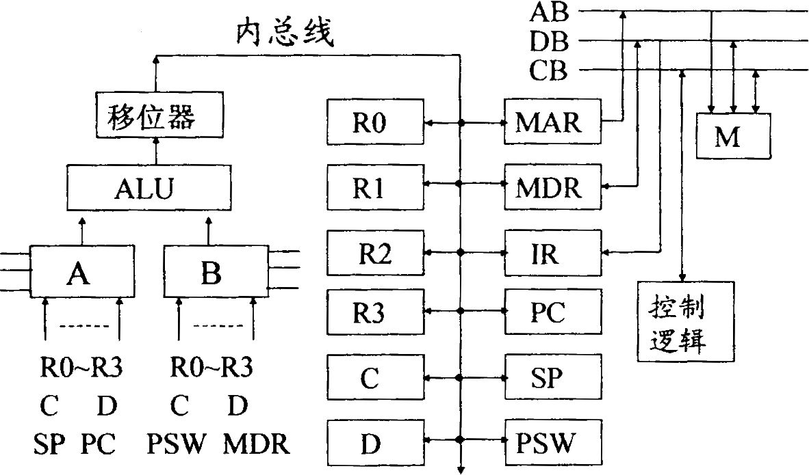

五、存储器设计题（本大题共1小题，13分）
27．用4K×1位/片的存储芯片构成32KB存储器，地址线为A₁₅（高）~A₀（低）
（1）需要几片这种存储芯片？
（2）32KB存储器需要哪几位地址寻址？
（3）在这些地址线中，加至各芯片的地址线是哪几位？
（4）用于产生片选信号的地址线是哪几位（译码法）？

